Сергеева Зинаида Анатольевна

МБОУ «Начальная общеобразовательная школа №39» г.Череповец

Учитель начальных классов

СЦЕНАРИЙ ПРАЗДНИКА «Первый раз - в первый класс!»
Все входят в класс под песню «Чему учат в школе»
Учитель: Дорогие ребята, Уважаемые взрослые, я рада видеть вас в этот праздничный и важный день.
Светло и нарядно сейчас в нашем классе,
Всюду букеты стоят,
Сегодня мы праздник весёлый встречаем,
В школу пришло очень много ребят.
Сегодня, ребята, я вас поздравляю
Вы в школу идёте учиться, дружить.
Здоровья и счастья всем вам я желаю
И нашу Отчизну всем сердцем любить!
Учитель: Сегодня вы первый раз пришли в школу вместе со своими родителями. Давайте послушаем наших ребят Никиту и Лизу.
Стихи о школе:
1 ученик: (мальчик) В школу я иду с цветами,
Маму за руку держу.
Из-за пышного букета
Я дверей не нахожу.
Форма новая надета.
Белая рубашечка.
Посмотрите на меня,
Какой я первоклашечка!
У меня в портфеле книжки,
У меня в руках букет.
Все знакомые мальчишки
Удивлённо смотрят вслед.
Почему же я весёлый
И одет. Как на парад?
Я иду сегодня в школу!
Это вам не детский сад!

2 ученик: (Девочка)
Этот день ждала я долго.
Всё твердила: «Школа, школа!»
Не могла понять я всё же:
Школа – ну и что такого?
Говорят, что будет трудно,
Но этим нас не испугать.
Будем мы прилежны и старательны,
Обещаем учиться только
На «четыре» и «пять»
Учитель: Ещё вчера вас называли детьми, малышами, а с сегодняшнего дня о вас будут говорить «ученик, школьник». Школа станет для вас вторым домом, где вы найдёте много друзей, ну и конечно получите много знаний. В этом вам помогут наши учителя. А я ваша учительница – меня зовут - З.А. Я буду вас учить писать, читать, считать, решать задачи, чтобы вы стали умными, добрыми, трудолюбивыми.
Учитель: Поднимите руку, кому сегодня хотелось идти в школу?
А почему? Молодцы.
Я знаю, что многие уже умеют читать. Давайте попробуем прочитать хором:

Мы теперь не просто дети,
Мы теперь ученики!
Учитель: В школе много первых классов, чтобы их различать, каждый класс имеет свою букву. Вы теперь ученики 1 «Д» класса.
Сейчас я хочу загадать загадку, отгадайте:
Я всё знаю, всех учу,
Но сама всегда молчу,
Чтоб со мною подружиться
Надо грамоте учиться.
Что же это такое? (книга)
Учитель: Самая важная книга – это БУКВАРЬ. Поднимите с парты свою первую книгу – букварь. Как так? Что случилось? Я ведь всем положила буквари.
Учитель: У меня письмо, его не было раньше. Прочитаем, что там написано.
Записка: «Здравствуйте, первокласснички!
Не видать вам букварей, как своих ушей.
Но вы можете получить их, если пройдёте через все испытания и выполните задания.
Только тогда вы прочитаете, что в конверте.
Подпись: Старуха Шапокляк»
Учитель: Ребята, без Букварей нам никак нельзя учиться. Будем выполнять задания?

Учитель: 1 задание: В шляпе он широкополой,
И рассказывает байки.
Коротышка он весёлый,
А зовут его… (Незнайка)
На доске перевернуть героя.
Незнайка предлагает отгадать загадки:
- Если ты его отточишь,
Нарисуешь всё, что хочешь!
Солнце, море, горы, пляж…
Что же это? (карандаш)
- Я люблю прямоту, я сама прямая,
Сделать ровную черту всем я помогаю. (линейка)
- То я в клетку, то в линейку.
Написать по мне сумей – ка!
Можешь и нарисовать…
Что такое я ? (тетрадь)
- Отгадай, что за вещица:
Острый клювик, а не птица
Этим клювиком она
Сеет, сеет семена.
Не на поле, не на грядке,
На листах твоей тетрадки. (ручка)
Учитель: О чём были загадки Незнайки? (о школьных принадлежностях)
Внимание: О каких школьных принадлежностях не было загадки? (пенал, точилка, резинка, краски, кисть, папка для тетрадей)
Эти принадлежности вы должны приносить в школу каждый день, беречь их и не терять.

Учитель: 2 Задание: Носом длинным, острым, тонким,
Он проткнул одну картину.
Ну-ка мне ответьте громко
Кто же это? …. (Буратино)
Перевернуть героя.
Он предлагает вам узнать, правильно ли он собрал свой портфель. Сейчас я буду доставать вещи. Если вещь нужна в школе – хлопайте в ладоши, а если не нужны – топайте ногами.
Достаю из портфеля – учебник, пенал, тетрадь, карандаш, будильник, кассета, линейка, и тд.
Учитель: 3 задание: Всех на свете он добрей,
Лечит он больных зверей,
Он известен, знаменит
Добрый доктор … ( Айболит)
Перевернуть героя.
Он предлагает вспомнить стихотворение, какое вы знаете и можете рассказать. Выступление детей по желанию.
Но нам предлагает выучить стихотворение:
У нас заботы важные
Мы школьники теперь.
И есть у нас у каждого
Тетради и портфель!

Учитель: 4 задание: Толстяк живёт на крыше
Летает он всех выше. (Карлсон)
Перевернуть героя.
Всем нужно встать. Хоть это и игра, но нужно быть внимательным. Слушаем вопросы. Когда надо отвечайте, хлопайте в ладоши и говорите «Это я, это я, это все мои друзья!» А когда не надо – молчите.
- Кто ватагою весёлой каждый день будет ходить в школу?
- Кто из вас приходит в класс с опозданием на час?
- Кто мороза не боится, на коньках летит, как птица?
- Кто из вас хранит в порядке книжки, ручки и тетрадки?
- Кто из вас скажите, братцы, забывает умываться?
- Кто из вас не ходит хмурый. Любит спорт и физкультуру?
- Кто из вас, из малышей, ходит грязный до ушей?
- Кто из вас хочу узнать: любит петь и танцевать?
Учитель: Все задания мы выполнили. Теперь мы можем узнать, что написано в конверте. Читаю:
«ХОРОШИ УЧЕНИКИ! МОЛОДЦЫ! Вы мне очень понравились!
Умеете читать, отгадывать, играть.
Но чтобы вы стали ещё умнее, я отдаю вам буквари. Учитесь на «ОТЛИЧНО»!
Посылка в шкафу». В одной книге есть записка, что должны ребята сделать для букваря. Старуха Шапокляк.
Учитель: Сейчас отыщем посылку и вы получите свои буквари. (достает коробку из шкафа и раздает книги детям)
Учитель: Полистайте буквари. У кого записка? Прочитайте, что там написано.
(Берегите. Оберните. Закладку вложите. Уголки не загибайте. Дома не забывайте.)
Учитель: Сказочные герои тоже приготовили вам наказ. Учитель читает.
Учитель: Чтобы не забыли ,Каждый его получит. (вручает)
Учитель: Вот и подходит к концу первый день в школе. На листе бумаги нарисовано сердечко цветка. Лепестков пока у него нет, он ещё не расцвёл. Но он будет таким, какие настроения у вас сегодня. Закройте глаза и представьте себе цветок, какой вы хотите увидеть сейчас. Какого цвета у него лепестки.
Учитель: Откройте глаза. На парте у вас лепесток. Возьмите карандаш и раскрасьте свой лепесток тем цветом, каким вы его представляли. Все ваши лепестки мы приклеим и посмотрим наш общий цветок, который расскажет нам о первом вашем дне в школе. Родители могут помочь.
(Под музыку раскрашивают лепестки.)
Учитель: Вот каким радостным и ярким получился наш первый день в школе. Это не просто цветок, это цветок дружбы. Я надеюсь, что вы всегда будете такими же дружными, за любое дело браться все вместе, сообща, как эти лепестки в цветке. И тогда наш 1 «Д» класс будет САМЫЙ ДРУЖНЫЙ КЛАСС В ШКОЛЕ 39.
Я рада нашему первому знакомству и жду вас завтра в школу на занятия с хорошим настроением.

НАКАЗ
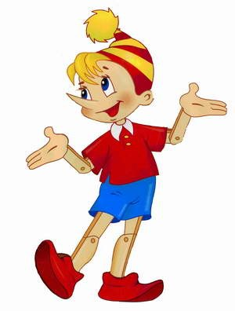
Вот пришёл желанный час.
Ты зачислен в первый класс!
Ты, дружок, послушай нас,
Мы даём тебе наказ.
Утром рано просыпайся,
Хорошенько умывайся,
Чтобы в школе не зевать,
Носом парту не клевать.
Приучай себя к порядку:
Не играй с друзьями в прятки.
Каждой книжкой дорожи,
В чистоте портфель держи.
Одевайся аккуратно,
Чтоб смотреть было приятно.
На уроках не хихикай,
Стул туда-сюда не двигай.
Не дразнись, не зазнавайся,
В школе всем помочь старайся.
Зря не хмурься, будь смелей
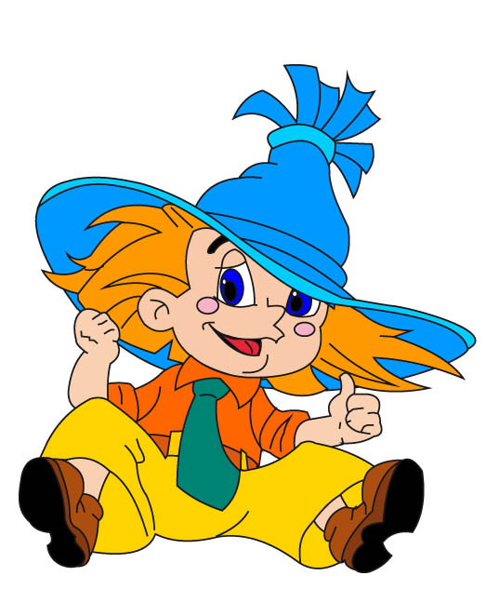
И найдёшь себе друзей.
Всем о школе расскажи,
Честью школы дорожи.
Учись писать, читать, считать,
Чтоб получить отметку «пять».
Вот и все наши советы
Их мудрей и проще нету.
Ты, дружок, их не забудь.
До свиданья! В добрый путь!

«Здравствуйте, первокласснички!
Не видать вам букварей, как своих ушей.
Но вы можете получить их, если пройдёте через все испытания и выполните задания.
Только тогда вы можете открыть конверт.

Подпись: Старуха Шапокляк»

«ХОРОШИ УЧЕНИКИ! МОЛОДЦЫ! Вы мне очень понравились!
Умеете читать, отгадывать, играть.
Но чтобы вы стали ещё умнее, я отдаю вам буквари. Учитесь на «ОТЛИЧНО»!
Посылка в шкафу». В одной книге есть записка, что вы должны сделать для букваря.
Старуха Шапокляк.

Ученикам 1 «д» класса

